**银行管理系统**

**一、基本功能**

1. **注册**

**CNewUsrDlg**

**2、登录**

**CLoginDlg**

**3、修改**

**4、存款**

**5、取款**

**6、转账**

**7、查看余额**

**8、查看记录**

**二、组成结构**

**客户端**

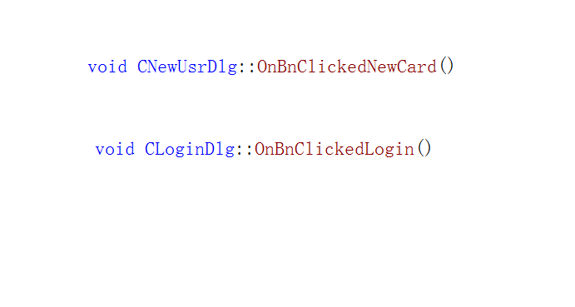

**服务端**

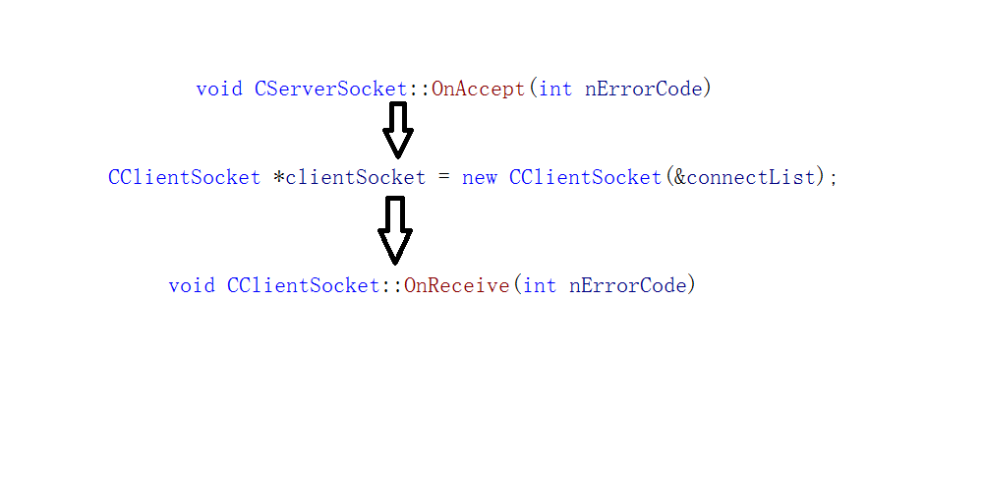

**三、数据库**